МУНИЦИПАЛЬНОЕ БЮДЖЕТНОЕ ДОШКОЛЬНОЕ ОБРАЗОВАТЕЛЬНОЕ
УЧРЕЖДЕНИЕ «ДЕТСКИЙ САД №23 ст. АРХОНСКАЯ»
МО – ПРИГОРОДНЫЙ РАЙОН РСО – АЛАНИЯ
363120, ст. Архонская, ул. Ворошилова, 448 (867 39) 3 12 79e-mail:tchernitzkaja.ds23@yandex.ru

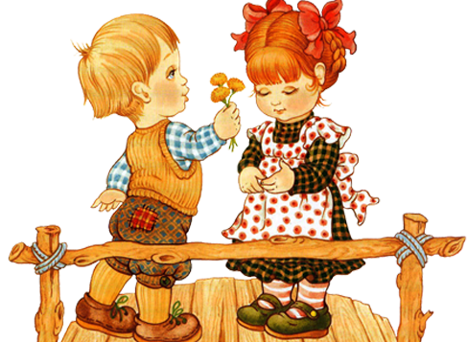

Подготовил
старший воспитатель
Татьяна Ивановна Демченко

2021-2022 г.г.

Этикет – французское слово, обозначает «свод правил поведения, принятых в определенном обществе».

Для успешного воспитания важны не только любовь к ребенку, но и общий микроклимат семьи, и душевные качества ребенка.

Ребенок усваивает родную речь так называемым «материнским способом», подражая близким, поэтому так важно, чтобы он слышал и правильную, и вежливую речь, соответствующую правилам речевого этикета.
Вот что писал выдающийся педагог А.С.Макаренко о роли примера взрослых, окружающих ребенка: «Не думайте, что вы воспитываете ребенка только тогда, когда с ним разговариваете, или поучаете его. Вы воспитываете его в каждый момент вашей жизни. Как вы разговариваете с другими людьми и говорите о других людях, как вы радуетесь и печалитесь, как вы смеетесь, читаете – все это для ребенка имеет большое значение».

Необходимо избавить ребенка от грубостей, исключить из семейного обихода бранные, тем более нецензурные слова.

Ребенок не может стать нормальным человеком, если он не овладеет теми знаниями, умениями, отношениями, которые существуют в человеческом обществе. Первостепенная роль воспитания ребенка лежит на родителях.

Ребенка необходимо учить:
- Общению с взрослыми
- Общению со сверстниками
- Культуре речи
- Культуре поведения

Основные правила обучения этикету.

- Не устраивайте авралов - это бесполезно. Обучение этикету требует времени и системного подхода. Пытаясь преподать ускоренный курс, заставляя ребенка запоминать множество сложных правил, мы лишь вызовем его раздражение.

- Будьте позитивны и конкретны. Говорите о том, что нужно делать, а не о том, что не нужно. Вместо того чтобы сказать: "Не держи ложку в кулаке" лучше показать: "Держи ложку вот так"

- Ищите обоснования. Дети лучше запоминают правила, когда им объясняют конкретную причину, например: "Если ты будешь качаться на стульчике, ты упадёшь и стукнешься».

- Подсказывайте. В постоянном напоминании о правилах хорошего тона нуждаются все дети, даже старшие. Старайтесь поправлять ребенка с глазу на глаз или, если вы находитесь на людях, делайте это шепотом или особым жестом - это избавит его от чувства неловкости. Своих детей не нужно показательно воспитывать при посторонних. Не следует делать замечаний чужим детям, особенно в присутствии их родителей или других людей.

- Не жалейте похвалы. Хвалите даже за самые малые достижения. Ребенок хорошо запомнит такую реакцию с вашей стороны: "Конечно, я дам тебе печенье, ведь ты так вежливо попросила". Обратите внимание, как сияет ребенок, когда его хвалят за хорошее поведение.

- Личный пример. Самый простой способ научить малыша здороваться – это пример самих родителей. Показывайте образец поведения. Если хотите, чтобы ребёнок здоровался с соседями, - здоровайтесь с ними первыми и громко. Кроме того, помните, что если вам нравится говорить «Привет!», нельзя требовать от малыша здороваться по-другому. Если хотите, чтобы ребенок ел, сидя за столом, а не на бегу, вы должны делать то же самое. И еще - чем чаще вы говорите "спасибо" и "пожалуйста" своим детям, тем скорее эти слова войдут в их собственный лексикон.

- Игра. Создайте игровую ситуацию, где все игрушки говорят различные слова приветствия друг другу.

- Чтение. Подберите сказку или детскую историю, где герои приветствуют друг друга. После прочтения нужно подчеркнуть, как важно здороваться друг с другом.

- Предоставление права выбора. Дети очень любят, когда им разрешают принимать решения самостоятельно. Можно позволить ребёнку не здороваться, но при этом надо обязательно объяснить, что чувствует человек, которому не сказали «Здравствуйте!», ярко описать эмоции человека, обделенного приветствием. Спросите малыша, как он будет себя чувствовать, если его не заметят и не скажут хороших (волшебных) слов.

- С самого раннего возраста приучайте ребенка поддерживать порядок в своей комнате. Посильные и необременительные домашние дела дисциплинируют ребенка, приучают к труду. Ведь участие в домашних делах вместе с взрослыми позволяет маленькому человеку взглянуть на окружающую его привычную обстановку глазами родителей, почувствовать, как его собственные усилия в том или ином деле способствуют созданию в доме уюта и красоты.

Всех особенностей человеческих отношений ребенок сразу же не поймет, но со временем все придет, если вы постоянно находитесь в общении с ребенком. Главное, что нужно от родителей, - терпение и еще раз терпение.

Удачи и все получиться!

